**Báo cáo Thực hành KTMT Tuần 5**

**Họ và tên:** Nguyễn Đức Phú

**MSSV:** 20215116

**Assignment 1:**

* Code:

#Laboratory Exercise 5, Assignment 1.data  
 test: .asciiz "Ai o si ma"  
.text  
 li $v0, 4 # $v0 = 4 la $a0, test # Dia chi cua test duoc ghi vao $a0 syscall # Loi goi dich vu he thong

* Kết quả chạy thử:

**Assignment 2:**

* Code:

.data  
 *str1:* .asciiz "The sum of "  
 *str2:* .asciiz " and "  
 *str3:* .asciiz " is "  
.text  
li $s0, 6 *# number1 = 6* li $s1, 9 *# number2 = 9* add $t0, $s0, $s1 *# $t0 = Sum of 6 and 9* li $v0, 4 *# Print string "str1"* la $a0, str1  
syscall  
li $v0, 1 *# Print $s0* move $a0, $s0  
syscall  
li $v0, 4 *# Print string "str2"* la $a0, str2  
syscall  
li $v0, 1 *# Print $s1* move $a0, $s1  
syscall  
li $v0, 4 *# Print string "str3"* la $a0, str3  
syscall  
li $v0, 1 *# Print $t0* move $a0, $t0  
syscall  
*Exit:* li $v0, 10  
syscall

* Kết quả chạy thử:

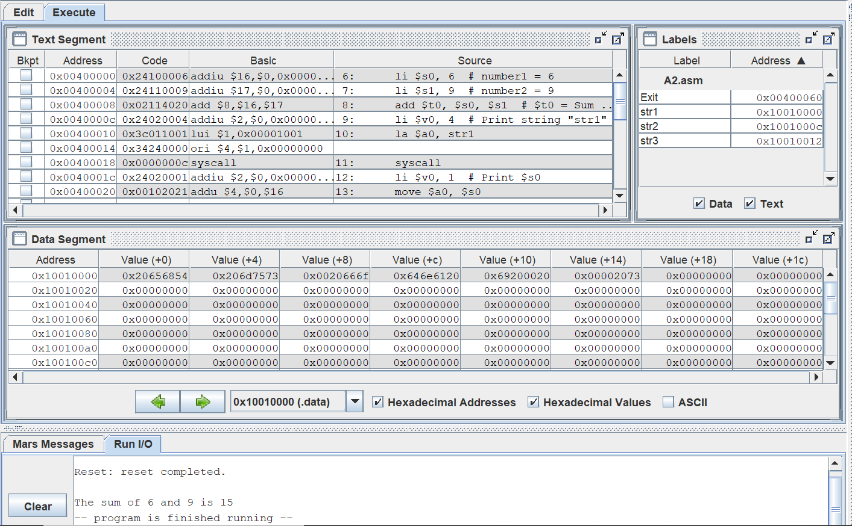

**Assignment 3:**

* Code:

.data  
x: .space 32 # destination string x, emptyy: .asciiz "Random string" # source string y.text  
 strcpy:

add $s0, $zero, $zero # $s0 = i = 0la $a1, y # Load address of y to $a1 - srcla $a0, x # Load address of x to $a0 - desL1: add $t1,$s0,$a1 # $t1 = $s0 + $a1 = i + y[0] # = address of y[i]lb $t2,0($t1) # $t2 = value at $t1 = y[i]add $t3,$s0,$a0 # $t3 = $s0 + $a0 = i + x[0] # = address of x[i]sb $t2,0($t3) # x[i]= $t2 = y[i]beq $t2,$zero,end_of_strcpy # if y[i] == 0, exitnop  
addi $s0,$s0,1 # $s0 = $s0 + 1 <-> i = i + 1j L1 # next characternop  
end_of_strcpy:

* Kết quả chạy thử:

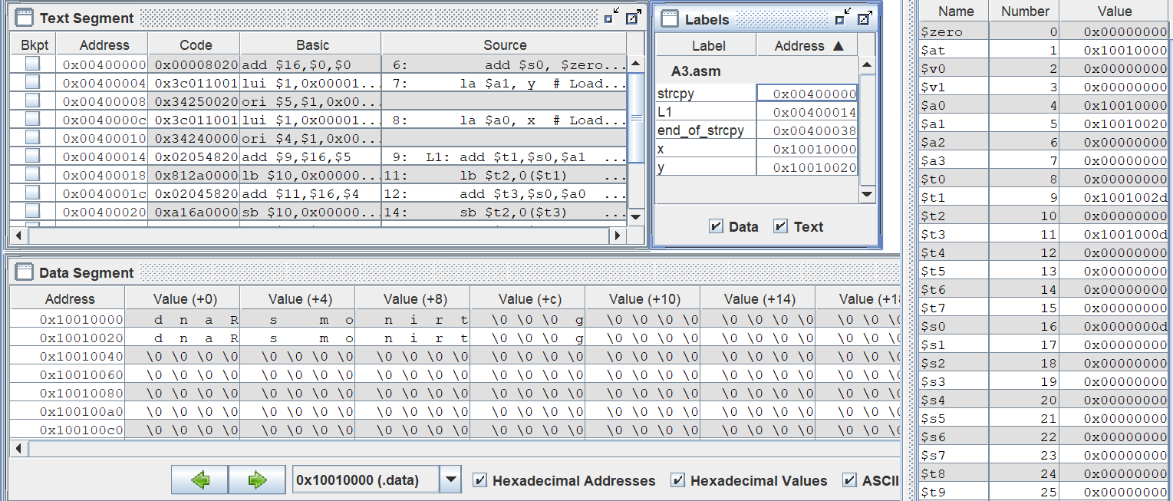

* Nội dung xâu từ $a1 có địa chỉ 0x10010020 đã được copy sang $a0 có địa chỉ 0x10010000 (hiển thị trên cửa sổ Data Segment)

**Assignment 4:**

* Code:

#Laboratory Exercise 5, Assignment 4.data  
 string: .space 50  
 Message1: .asciiz "Nhap xau: "  
 Message2: .asciiz "Do dai xau la: "  
.text  
main:get_string:

li $v0, 54 # Get a string from dialogla $a0, Message1 # Load address of the Message1 to $a0la $a1, string # Load address of input buffer "string" to $a1la $a2, 50 # Maximum number of characters to read syscall

get_length:

la $a0,string # $a0 = address(string[0])add $t0,$zero,$zero # $t0 = i = 0

check_char:

add $t1,$a0,$t0 # $t1 = $a0 + $t0 # = address(string[i])lb $t2, 0($t1) # $t2 = string[i]beq $t2, $zero, end_of_str # is null char?addi $t0, $t0, 1 # $t0 = $t0 + 1 -> i = i + 1j check_char

end_of_str:

end_of_get_length:

print_length:

addi $t0, $t0, -1 # Do dai xau = $t0–(null_char)li $v0, 56 # Show the length to message dialogla $a0, Message2 # Load address of the Message1 to $a0move $a1, $t0 # Set $a1 to contents of $t0syscall

* Ta thấy ở vòng lặp cuối với lý tự kết thúc xâu thì giá trị $t0 vẫn được tăng thêm 1
* Khi xử lý in độ dài xâu cần thêm lệnh addi $t0, $t0, -1 để in được đúng giá trị chính xác
* Kết quả chạy thử:

* Kết quả chạy thử trả về đúng: Độ dài 10 đối với xâu “Xau nao do”

**Assignment 5:**

* Code:

*#Laboratory Exercise 5, Assignment 5*

.data  
*get_char:* .space 20  
*message1:* .asciiz "Nhap ky tu thu "  
message2: .asciiz ": "  
*message3:* .asciiz "\n"  
*message4:* .asciiz "Chuoi ky tu vua nhap la: "

.text  
li $s0, 20 *# N = 20*li $s1, 0 *# i = 0*la $s2, get_char *# Load address of get_char[0]*li $s3, 10 *# Char \n in ASCII*

*read_char:*beq $s1, $s0, end_read_char *# i = N branch to exit*

*# Show message "Nhap ky tu thu i: "*li $v0, 4  
la $a0, message1  
syscall  
addi $t1, $s1, 1  
li $v0, 1  
move $a0, $t1  
syscall  
li $v0, 4  
la $a0, message2  
syscall

li $v0, 12 *# Read character*syscall  
move $t0, $v0  
beq $t0, $s3, end_read_char *# Press "Enter" branch to exit*li $v0, 4  
la $a0, message3  
syscall  
add $s5, $s2, $s1 *# $s5=Address of get_char[i]=get_char[0]+i*sb $t0, 0($s5) *# Store character to get_char[i]*addi $s1, $s1, 1 *# i++*j read_char

*end_read_char:*li $v0, 4 *# Show message4*la $a0, message4  
syscall

*print_string:*li $v0, 11 *# Show ky tu tai dia chi trong $s5*lb $a0, 0($s5)  
syscall  
beq $s5, $s2, exit *# $s5 = address cua ky tu cuoi cung*addi $s5, $s5, -1 *# Tien dan den ky tu dau tien*j print_string

*exit:*li $v0, 10  
syscall

* Kết quả chạy thử:

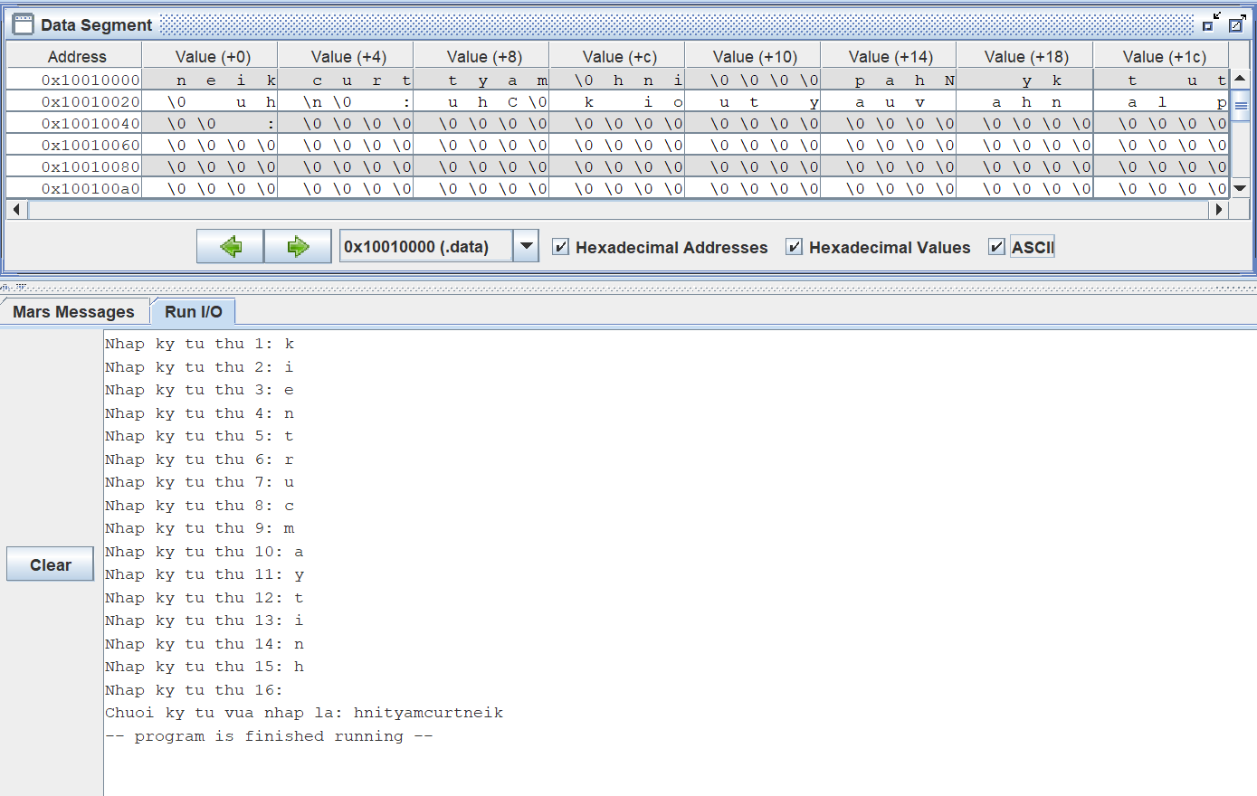

* Kết quả khi nhập ‘kientrucmaytinh’ đã được đảo ngược thành ‘hnityamcurtneik’
* Dừng nhập thành công khi nhấn Enter

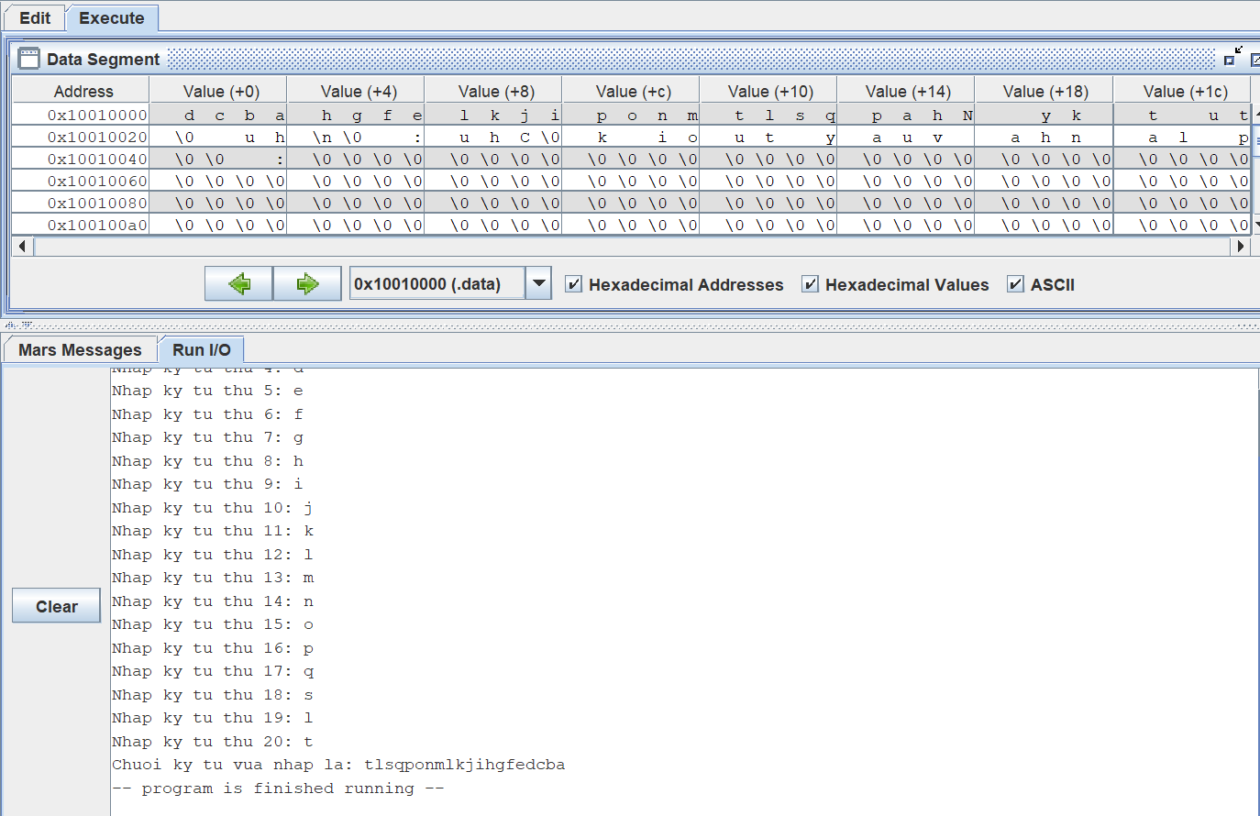

* Trong trường hợp nhập tới 20 ký tự chương trình tự động dừng nhập
* Đưa ra kết quả đảo ngược tương ứng